对IT行业薪酬2020年前三季度分析和第四季度的预测与真实情况对比

**黄钰然**

大连理工大学软件学院 辽宁省 大连市 116620

[Am_hyr@163.com](mailto:Am_hyr@163.com)

**摘 要** 近年来，随着IT行业的快速发展，IT从业者的薪资成为了人们愈发关注的问题。本文结合2019年各个全国城镇非私营单位就业人员年平均工资与2020年前三季度软件行业业务收入增长情况与从业人员工资增长总情况，对2020年第四季度软件业从业人员工资情况进行预测并与实际情况进行对比，分析其主要原因，旨在分析疫情对复工复产和软件业从业人员工资的影响。

**关键词:** 新冠疫情 IT行业 疫情复工 灰色预测 软件行业薪酬

1 引言

随着互联网产业的快速发展，IT行业薪资持续涨幅远远超过其他行业。当下互联网的发展扩大了软件开发市场，IT从业者收入也愈发可观。根据国家统计局的数据显示，[4]以非私营单位为例，2019年全国城镇非私营单位就业人员年平均工资为90501元。如表1所示，从非私营单位来看，超16万元的年平均工资让IT业连续第四年保持第一。据同期数据显示，我国软件和信息技术服务业从业人数达到673万人，同比增长4.7%。[2]

2020年初受疫情影响，我国软件和信息技术服务业（软件业务）的业务收入、人员工资总额均出现大幅下降。根据软协发布的软件企业复工复产情况数据显示：截止2月21日，纳入统计软件企业的整体平均复工率为81.6%，企业人员返岗率为77.5%（线下返岗率为24%）。后期经调整后持续恢复，逐步摆脱新冠肺炎疫情影响，业务收入、工资总额增速逐步回升，从业人数稳步增加。从疫情带来的影响的另一方面来看，疫情加速了数字化服务的推进。疫情过后，软件业竞争更趋激烈，有可能诞生数字技术创新和服务的新领军企业。[3]给软件产业带来了机遇也带来了挑战。

本文就2020年前三季度的软件业的收入进行分析，并运用灰色预测进行第四季度的预测，最后将预测的结果与2020年第四季度软件业真实收入情况进行对比。

|  |  |  |  |
| --- | --- | --- | --- |
| 指标 | 2019年 | 2018年 | 增长速度 |
| 信息传输、计算机服务和软件业城镇单位就业人员平均工资(元) | 161352 | 147678 | 9.26% |
| 科学研究、技术服务和地质勘查业城镇单位就业人员平均工资(元) | 133459 | 123343 | 8.20% |
| 金融业城镇单位就业人员平均工资(元) | 131405 | 129837 | 1.21% |
| 卫生、社会保障和社会福利业城镇单位就业人员平均工资(元) | 108903 | 98118 | 10.99% |
| 电力、燃气及水的生产和供应业城镇单位就业人员平均工资(元) | 107733 | 100162 | 7.56% |
| 文化、体育和娱乐业城镇单位就业人员平均工资(元) | 107708 | 98621 | 9.21% |
| 教育城镇单位就业人员平均工资(元) | 97681 | 92383 | 5.73% |
| 交通运输、仓储和邮政业城镇单位就业人员平均工资(元) | 97050 | 88508 | 9.65% |
| 公共管理和社会组织城镇单位就业人员平均工资(元) | 94369 | 87932 | 7.32% |
| 采矿业城镇单位就业人员平均工资(元) | 91068 | 81429 | 11.84% |
| 城镇单位就业人员平均工资(元) | 90501 | 82413 | 9.81% |
| 批发和零售业城镇单位就业人员平均工资(元) | 89047 | 80551 | 10.55% |
| 租赁和商务服务业城镇单位就业人员平均工资(元) | 88190 | 85147 | 3.57% |
| 房地产业城镇单位就业人员平均工资(元) | 80157 | 75281 | 6.48% |
| 制造业城镇单位就业人员平均工资(元) | 78147 | 72088 | 8.41% |
| 建筑业城镇单位就业人员平均工资(元) | 65580 | 60501 | 8.39% |

表1 2019年全国城镇非私营单位(部分)收入情况

2 分析方法

2.1 分析2020年软件业务收入与工资增速情况[4]

**一、软件业务收入增速持续回升。**

如图1所示，前三季度，我国软件业完成软件业务收入58387亿元，同比增长11.3%，增速较去年同期回落3.9个百分点。分季度看，一、二、三季呈逐季上升态势。

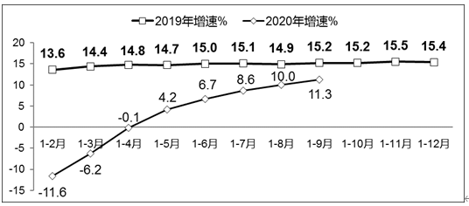

图1 2019年-2020年前三季度软件业务收入增长情况

**二、工资总额增速稳步上升。**

如图2所示，前三季度，我国软件业从业人员工资总额同比增长6.4%，增速较上半年提高5.0个百分点。

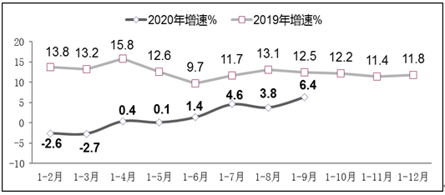

 图2 2019年-2020年前三季度软件业从业人员工资总额增长情况

2.2 预测第四季度软件从业人员工资增长情况

使用灰色模型对第四季度数据预测并进行比较，优点是不需要很多数据，一般只需要四个数据就能解决历史数据少、序列完整性和可靠性低等问题[5]。

1. 灰色预测是以灰色理论为基础，而灰色系统中单序列一阶线性微分方程模型GM(1,1)模型最为常用。接下来简要介绍一下GM(1,1)模型的预测步骤。设有原始数据列：

$x^{(0)}=(x^{\left(0\right)}\left(1\right),{ x}^{\left(0\right)}\left(2\right), …, x^{\left(0\right)}\left(n\right))$ (n为数据个数)

如果根据 $x^{(0)}$ 数据列建立GM(1,1)来实现预测功能，则基本步骤如下：

1. 原始数据累加以便弱化随机序列的波动性和随机性，得到新数据序列

$$x^{(1)}=(x^{\left(1\right)}\left(1\right), x^{\left(1\right)}\left(2\right), …, x^{\left(1\right)}\left(n\right))$$

其中， $x^{\left(1\right)}(t)$ 中各数据表示对应前几项数据的累加

$$x^{\left(1\right)}\left(t\right)=\sum_{k=1}^{t}{x^{\left(0\right)}}\left(k\right), t=1,2,3,…, n$$

或

$$x^{\left(1\right)}\left(t+1\right)=\sum_{k=1}^{t+1}{x^{\left(0\right)}}\left(k\right), t=1,2,3,…, n$$

1. 对 $x^{\left(1\right)}(t)$ 建立 $x^{\left(1\right)}(t)$ 的一阶线性微分方程

$$\frac{{dx}^{(1)}}{dt}+ax^{(1)}=u$$

其中， $a, u$ 为待定系数，分别称为发展系数和灰色做用量， $a$ 的有效区间是(-2,2)，并记 $a,u$ 构成的矩阵为 $\hat{a}=\left({a \atop u}\right)$。只要求出参数 $a,u$，就能求出 $x^{\left(1\right)}\left(t\right)$，进而求出 $x^{(0)}$ 的未来预测值。

1. 对累加生成数据作均值生成 $B$ 与常数项向量 $Y_{n}$，即

$B=\left[\begin{aligned}0.5(x^{\left(1\right)}\left(1\right)+x^{\left(1\right)}\left(2\right)) \\ 0.5(x^{\left(1\right)}\left(2\right)+x^{\left(1\right)}\left(3\right)) \\ 0.5(x^{\left(1\right)}\left(n-1\right)+x^{\left(1\right)}\left(n\right))\end{aligned}\right]$

$$Y_{n}={(x^{\left(0\right)}\left(2\right), x^{\left(0\right)}\left(3\right),…, x^{\left(0\right)}\left(n\right))}^{T}$$

1. 用最小二乘法求解灰参数 $\hat{a}$，则
$$\hat{a}=\left({a \atop u}\right)={(B^{T}B)}^{-1}B^{T}Y_{n}$$

2. 将灰参数 $\hat{a}$ 代入 $\frac{{dx}^{(1)}}{dt}+ax^{(1)}=u$，并对 $\frac{{dx}^{(1)}}{dt}+ax^{(1)}=u$ 进行求解，得

$${\hat{x}}^{\left(1\right)}\left(t+1\right)=\left(x^{\left(0\right)}\left(1\right)-\frac{u}{a}\right)e^{-at}+\frac{u}{a}$$

由于 $\hat{a}$ 是通过最小二乘法求出的近似值，所以 ${\hat{x}}^{\left(1\right)}(t+1)$ 函数表达式是一个近似表达式，为了与原序列 $x^{\left(1\right)}\left(t+1\right)$ 区分开来故记为 ${\hat{x}}^{\left(1\right)}(t+1)$。

1. 对函数表达式 ${\hat{x}}^{\left(1\right)}(t+1)$ 及 ${\hat{x}}^{\left(1\right)}(t)$ 进行离散并将二者作差以便还原 $x^{(0)}$ 原序列，得到近似数据序列 ${\hat{x}}^{\left(0\right)}(t+1)$ 如下：
$${\hat{x}}^{\left(0\right)}\left(t+1\right)={\hat{x}}^{\left(1\right)}\left(t+1\right)-{\hat{x}}^{\left(1\right)}(t)$$

2. 对建立的灰色模型进行检验，步骤如下：
3. 计算 $x^{(0)}$ 与 $x^{\left(0\right)}(t)$ 之间的残差 $e^{\left(0\right)}\left(t\right)$ 和相对误差 $q\left(x\right)$:
$$e^{\left(0\right)}\left(t\right)=x^{\left(0\right)}-{\hat{x}}^{\left(0\right)}\left(t\right)$$

$$q\left(x\right)={e^{\left(0\right)}(t)}/{x^{\left(0\right)}(t)}$$

4. 求原始数据 $x^{(0)}$ 的均值以及方差 $s_{1}$；
5. 求 $e^{\left(0\right)}(t)$ 的平均值 $\overline{q}$ 以及残差的方差 $s_{2}$；
6. 计算方差比 $C=\frac{s_{2}}{s_{1}}$；
7. 求小误差概率 $P=P\left\{\left|e\left(t\right)|<0.6745s_{1}\right.\right.\}$
8. 利用模型进行预测

${\hat{x}}^{\left(0\right)}=\left[\underset{原数列的模拟}{\underbrace{{\hat{x}}^{\left(0\right)}\left(1\right),{\hat{x}}^{\left(0\right)}\left(2\right),…,{\hat{x}}^{\left(0\right)}\left(n\right)}},\underset{未来数列的预测}{\underbrace{{\hat{x}}^{\left(0\right)}\left(n+1\right),…,{\hat{x}}^{\left(0\right)}\left(n+m\right)}}\right]$ 方程1

利用方程1进行计算，预测出2020年第四季度软件业从业人员工资总额增长情况

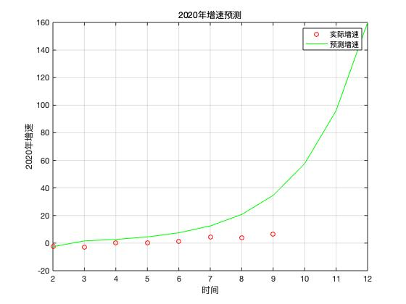

图3 灰色预测后结果

由图3可以看出，由2020年前三季度工软件从业人员资总额增长实际情况来看，第四季度增长增成长情可观，预测或成指数增长态势。

3 分析结果

由图3预测结果可以看出，利用2020年前三季度软件从业人员工资实际情况预测第四季度工资增占情况仍有较好态势。分析原因可能为：

1. 地方政策支持。如2020 年2月3日至 2020年2月9日部分地区延迟企业复工的工资支付问题，国家人社部认为应按照正常标准支付工资。上海市人社局认为仍属于休息日，参加工作的劳动者按照 2 倍工资支付，未参加工作的劳动者按照正常工资支付[6]。
2. 软件从业者工作性质的特殊性。软件从业者可以在家进行线上办公，一定程度上提供了便利，降低了疫情对线下工作的额影响。
3. 国家政策的政策的鼓励。国家积极支持复工复产，做好客运恢复和返岗服务，推动全产业链复工复产。

将预测结果与实际结果进行对比：

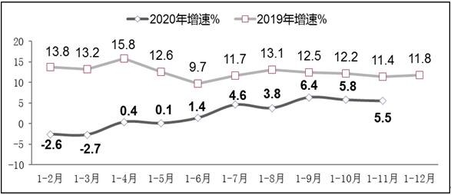

图4 2019年-2020年1月-11月软件业从业人员工资总额增长情况

结合图3和图4可以看到，实际增速小于预测增速，分析可能原因如下：

1. 地方政府管控政策。个别省市要求除政府部门以外，全部企业不得复工，但对线上复工不做要求。
2. 企业防疫物资供应。很多企业表示不能实现大批量复工时候雨办公现场所必须的防疫口罩、消毒剂供应不足。

4 结论

当前经济社会快速发展，5G、AI、区块链等技术落地也在加速进行，市场对技术类人才需求较大，因此岗位薪资提升潜力较高。疫情带来了产业调整及人才流动新趋势，为企业疫情后经济恢复性增长的机遇，同时，在防控疫情过程中，众多软件企业积极参与并研发了许多有创新、有成效的疫情防控软件。由此看来，软件产业从业人员的薪酬在未来仍有上涨趋势。与此同时，也对从业者的专业素养与综合能力提出了更高的要求。

参考文献

1. 数据来源： 国家统计局 https://data.stats.gov.cn/easyquery.htm?cn=C01
2. 许诺.以“特色化”支撑软件产业高质量发展[J].产城,2020(10):34-37.
3. 王一鸣.疫情冲击下中国经济如何转危为机[J].人民论坛,2020(11):6-9.
4. 数据来源：中国中央人民政府 <http://www.gov.cn/xinwen/2020-10/30/content_5555975.htm>
5. 周瑞平.GM(1,1)模型灰色预测法预测城市人口规模[J].内蒙古师范大学学报(自然科学汉文版),2005(01):81-83.
6. 吴鼎,马旭东,蔡瑞林.重大疫情下延迟复工期间劳动者工资支付问题研究[J].山东工会论坛,2020,26(06):21-30.